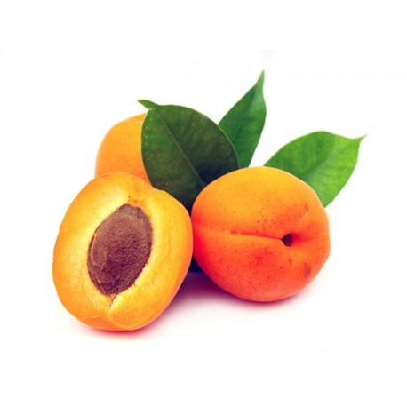

Jadłospis

Poniedziałek  18.06.18 | Pieczywo żytnie (1); masło (7); pasta z tuńczyka z ogórkiem kwaszonym (4); krakowska podsuszana; papryka; owsianka królewska na mleku (7) 379,50kcal | arbuz | Krupnik z ziemniakami (1,9); kluski śmietanowe (1,3,7); tarta marchewka z jabłkiem (7); woda z miętą, cytryną i miodem  509,60kcal | Wafle przekładane nutellą (1,3)  /wyrób własny/;  ½ banana; herbatka  131,30kcal
Wtorek  19.06.18 | Pieczywo z ziarnem lnu (1); masło (7); twarożek z sera białego i pomidora (7); szynka swojska; ogórek zielony; makaron na mleku (1,7) 411,9kcal | truskawki | Barszcz biały z jajkiem (1,3,7,9); potrawka z kurczaka (1); ziemniaki; surówka z kapusty czerwonej; kompot wiśniowy  455,10kcal | Jogurt bakoma BIO z owocami leśnymi (7);  ½ jabłka  chrupaki (1);  186,10kcal
Środa  20.06.18 | Pieczywo wieloziarniste (1); masło (7); ser żółty (7); kurczak gotowany; rzodkiewka; sałata; płatki orkiszowe na mleku (1,7)  400,60kcal | ½ banana | Zupa pomidorowa z brązowym ryżem (7,9); pulpety cielęce w sosie własnym (1,3); ziemniaki; mizeria z jogurtem (7);  kompot truskawkowy  465,90kcal | Rogal maślany (1)  arbuz;  herbatka owocowa  115,50kcal
Czwartek  21.06.18 | Pieczywo orkiszowe (1); masło (7); indyk pieczony /wyrób własny/; ogórek zielony; papryka; kawa zbożowa na mleku (1,7)  351,70kcal | morele | Zupa kalafiorowa z ziemniakami (7,9); spaghetti po bolońsku z makaronem pełnoziarnistym (1); surówka z kapusty pekińskiej; woda z miętą, cytryną i miodem  434kcal | Ciasto ''zebra'' (1,3)/wyrób własny/; sok jabłkowy  256,10kcal
Piątek  22.06.18 | Pieczywo razowe i wieloziarniste (1); masło (7); polędwica swojska; pasta z makreli i szczypiorku (4); ogórki małosolne; płatki jęczmienne na mleku (1,7) 417,80kcal | winogrona | Zupa grochowa (9); sznycel z indyka (1); ziemniaki; surówka z pomidorów z cebulką; kompot wieloowocowy  496,20kcal | Jogurt naturalny (7); mus truskawkowy; herbatka  103,50kcal
Jadłospis może ulec zmianie !
ŻYCZYMY SMACZNEGO

